申请人声明：
在继续完成会员资格申请程序前，您必须同意下列所有声明事项。
请在各声明内容框右下角标有“我同意上述内容”前的方框中画“√”。

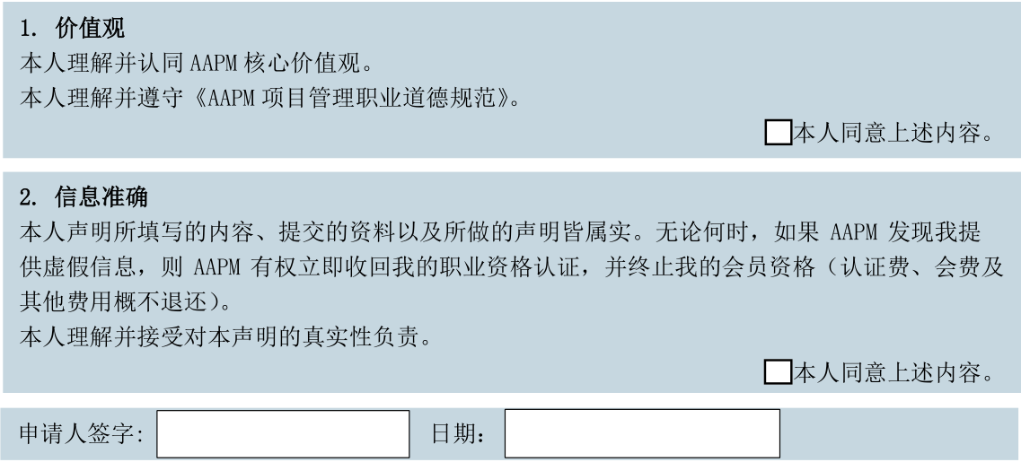

AAPM 核心价值观
1. 使命
使项目管理成为全社会提高生产力的重要工具
2. 愿景
统一标准，激发合作，弘扬道德，建设诚信
3. 目标
3.1 推动项目管理专业发展：
不断提升项目管理的专业水平和知识体系，确保项目管理实践的科学性和有效性。通过教育和培训，培养更多具备专业素养和实战能力的项目管理人才。
3.2 促进项目管理标准统一：
推动全球范围内项目管理标准的制定和统一，消除不同国家和地区之间的标准差异。鼓励各行业和组织采用统一的项目管理标准，提高项目管理的效率和效果。
3.3 激发跨领域合作与创新：
搭建跨领域、跨行业的多元化平台，促进项目管理领域的交流与合作。鼓励项目管理创新，推动新技术、新方法在项目管理中的应用和发展。
3.4 弘扬项目管理职业道德：
加强项目管理职业道德建设，树立诚信、公正、透明的项目管理形象。推动项目管理从业者遵守职业道德规范，提高项目管理行业的整体信誉。
3.5 建设绿色可持续的项目管理环境：
倡导绿色项目管理理念，推动项目管理过程中的环保和可持续发展。鼓励项目管理从业者关注环境保护和社会责任，实现项目管理与环境保护的协调发展。
3.6 提升项目管理影响力：
加强项目管理在社会各界的宣传和推广，提高项目管理的知名度和影响力。
推动项目管理在更多领域和行业的应用，为全社会提高生产力做出更大贡献。

AAPM 职业道德规范（简版）
1. 诚信和诚实
作为 AAPM 会员，我深知诚信和诚实是项目成功的基石。因此，我将始终保持高度的诚信和诚实，以赢得合作伙伴、客户以及社会的信任。
1.1 我将提供准确、真实、完整的信息，避免任何形式的虚假陈述或误导性信息。
1.2 我将恪守承诺，履行我的责任，始终将客户的利益放在首位。
1.3 在面对困难和挑战时，我将以诚实和透明的态度面对问题，积极寻求解决方案。
2. 尊重和公正
我坚信尊重和公正是建立良好合作关系的基石。因此，我将以尊重和公正的态度对待所有利益相关者。
2.1 我将尊重他人的观点、文化和多样性，积极倾听和理解不同利益相关者的需求和期望。
2.2 在项目管理过程中，我将充分考虑到各方的利益，确保公平、公正地分配资源和风险。
2.3 我将努力营造积极、和谐的工作氛围，促进团队成员之间的互相尊重和理解。
3. 保护隐私和机密性
我深知保护隐私和机密性的重要性。因此，我将严格遵守隐私和机密性的规定，确保客户和项目相关的敏感信息不被泄露。
3.1 我将采取适当的安全措施，如加密、访问控制等，确保信息的保密性和完整性。
3.2 在未经客户同意的情况下，我不会将任何敏感信息透露给第三方。
3.3 我将定期评估和改进我的信息安全措施，以应对日益复杂的信息安全挑战。
4. 专业能力和持续学习
我深知项目管理是一个不断发展和变化的领域。因此，我将不断提升自己的专业能力，保持与项目管理领域的最新发展和最佳实践保持同步。
4.1 我将积极参与持续学习和职业发展机会，如培训课程、研讨会、网络学习等，以提高我的技能和知识。
4.2 我将关注项目管理领域的最新研究和实践成果，不断更新我的项目管理理念和方法。
4.3 我将积极参与项目管理社区的交流与合作，与同行分享经验和知识，共同推动项目管理领域的发展。
5. 遵守法律和法规
作为 AAPM 会员，我将严格遵守适用的法律、法规和行业准则。我将确保项目管理过程的合规性，并避免任何形式的腐败、欺诈或违法行为。
5.1 我将了解和遵守所有与项目管理相关的法律、法规和行业准则，确保项目的合法性和合规性。
5.2 我将积极配合相关部门的监管和审查工作，确保项目的顺利进行。
5.3 我将坚决抵制任何形式的腐败、欺诈或违法行为，维护项目管理行业的形象和声誉。
6. 社会责任
我深知项目管理对社会和环境的影响。因此，我将关注社会和环境的可持续发展，并通过项目管理实践为社会做出积极贡献。
6.1 我将尽力减少项目管理过程中的负面影响，如资源浪费、环境污染等，促进项目的可持续性和环境友好性。
6.2 我将积极推广和应用可持续发展的理念和方法，如绿色建筑、节能减排等，为社会的可持续发展做出贡献。
6.3 我将关注社会公正和公平问题，积极参与社会公益事业和慈善活动，为弱势群体提供帮助和支持。

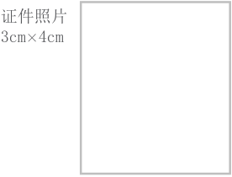
会籍申请表
请确保在提交前将表格填写完整。
填表前请仔细阅读表格填写指引。

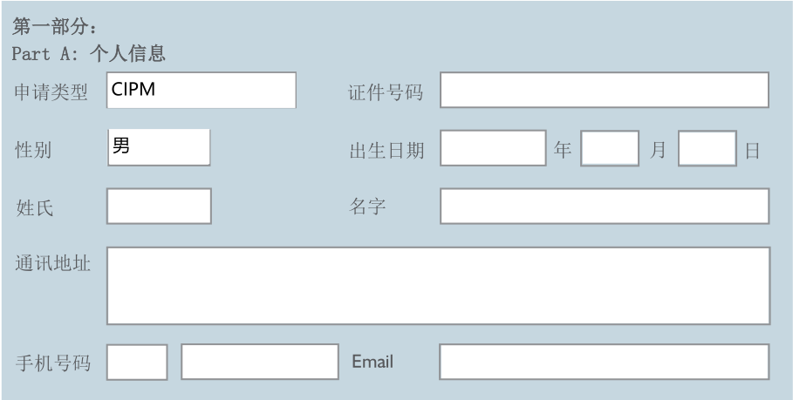

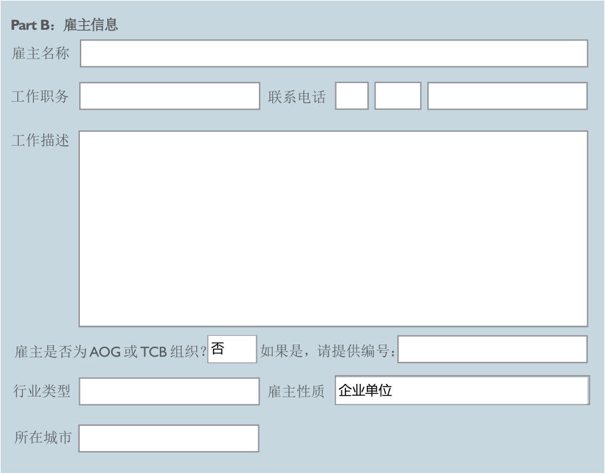

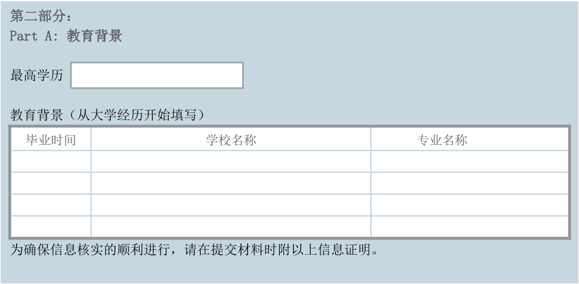
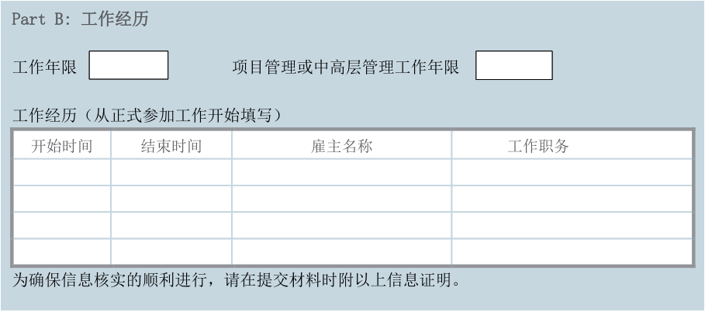

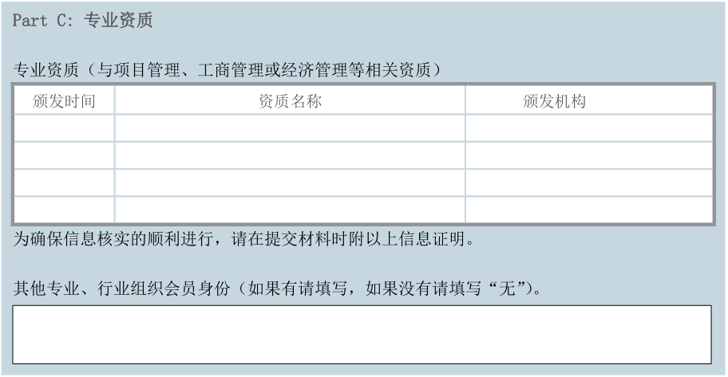

表格填写指引
此表格用于申请人申请参加美国项目管理学会（AAPM）认证考试并取得 AAPM 会员资格之用。

重点释疑：
申请类型：AAPM 会员申请分为 APM、CIPM 和 MPM 三种类型，请依据申请情况进行选择。

证件号码：证件类型包括身份证、护照、特殊通行证等受所在国官方认可的证件，证件号码须与参加考试使用证件号码相同。

AOG 和 TCB：AOG 和 TCB 隶属于 AAPM 绿色项目管理可持续发展框架（PMsdf）分类，详情请参看AAPM官方网站或公众号。

行业类型：行业类型参考申请人所在国官方发布行业类型分类。

工作年限和项目管理或中高层管理工作年限：按照 AAPM 职业资格考试申请条件要求，CIPM 申请人需具备 5 年以上工作经验且满足其中 3 年以上为项目管理或企事业单位中高层管理工作经验；MPM申请人需具备 10 年以上工作经验且满足其中 7 年以上为项目管理或企事业单位中高层管理工作经验。填写表格中如有任何疑问，请联系所在国家或地区 AAPM 机构进行解答。

填写表格中如有任何疑问，请联系所在国家或地区 AAPM 机构进行解答。
 | 男 |  |  |  |  |  |  |  |  | 企业单位 | CPM
关键信息核对，如信息无误，请在此确认。

网址：www.aapm.org.cn
邮箱：aapmchina@aapm.org.cn
AAPM 中国·北京
Add：北京市朝阳区东三环中路 5 号财富金融中心 26 层
TEL：010-53671091/010-53671059
AAPM 中国·重庆
Add：重庆市渝中区民族路 188 号环球金融中心 2401 室-成渝涉外商协会联盟办公室
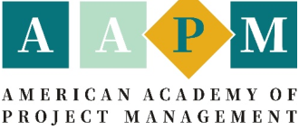
TEL：023-81319051
AAPM 中国·香港
ADD：香港油尖旺區大角咀通州街 111 号雲之端 5F 509 室
TEL：+852 62556814

